**STUDIOS GIANNAKIS - INSULA THASSOS**

**SKALA POTAMIA VARA 2022 – sejur individual**

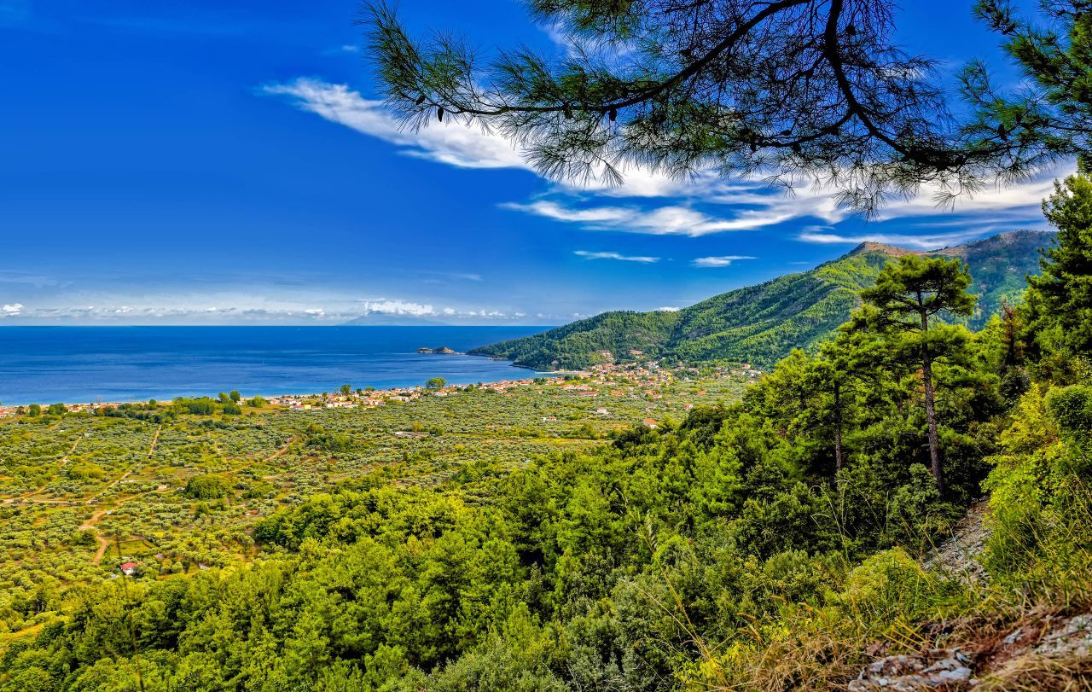

La cca 15 km de **Limenas**, capitala insulei, se afla **Skala Potamia**, o statiune foarte cautata in **insula Thassos**. Asezarea s-a dezvoltat dintr-un vechi sat pescaresc intr-un loc de vacanta foarte atragator si bine pus la punct. Accesul in statiune se face usor, exista legaturi rutiere foarte bune, un trafic regulat al autobuzelor locale, precum si posibilitatea de a inchiria masini sau motociclete.

Skala Potamia este una dintre cele mai populare statiuni de pe insula Thassos, aici gasiti plaje cu nisip fin, locuri de cazare de toate felurile, cele mai bune taverne de pe insula si foarte multe activitati.

|  |  |  |  |  |  |
| --- | --- | --- | --- | --- | --- |
| **Perioada** | **Studio cu vedere la mare**  **(etj.1)** | **Apartament cu vedere la munte**  **(etj.1)** | **Apartament cu vedere la mare**  **(parter)** | **Apartament cu vedere la munte**  **(parter)** | **Camera dubla**  **cu**  **vedere la munte** |
| **01.05-31.05.2022** | **53 euro** | **42 euro** | **63 euro** | **42 euro** | **32 euro** |
| **01.06-09.06.2022** | **63 euro** | **52 euro** | **74 euro** | **52 euro** | **42 euro** |
| **10.06-30.06.2022** | **92 euro** | **80 euro** | **103 euro** | **80 euro** | **52 euro** |
| **01.07-05.08.2022** | **113 euro** | **103 euro** | **124 euro** | **103 euro** | **68 euro** |
| **06.08-25.08.2022** | **124 euro** | **108 euro** | **136 euro** | **108 euro** | **74 euro** |
| **26.08-10.09.2022** | **113 euro** | **103 euro** | **124 euro** | **103 euro** | **68 euro** |
| **11.09-20.09.2022** | **92 euro** | **80 euro** | **103 euro** | **80 euro** | **52 euro** |
| **21.09-10.10.2022** | **53 euro** | **42 euro** | **63 euro** | **42 euro** | **32 euro** |

**!!! Atentie: tarifele sunt de studio/apartament/noapte fara masa**

**TIPOLOGIE CAMERE:**

* **Studio cu vedere la mare**: studio situat la etaj; camera are vedere la mare

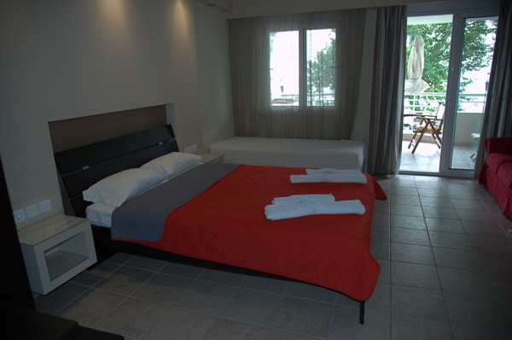

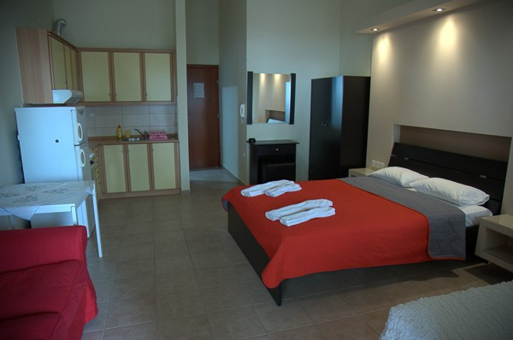

* 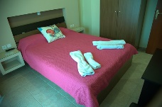**Apartament cu vedere la munte:** apartament cu 2 camere situat la etaj; camera cu vedere la munte

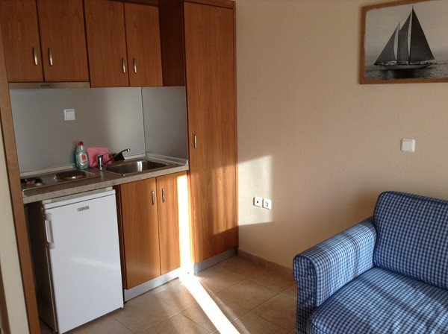

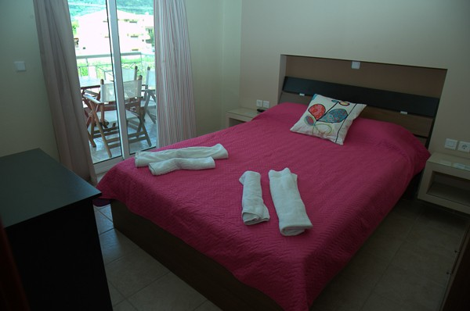

* 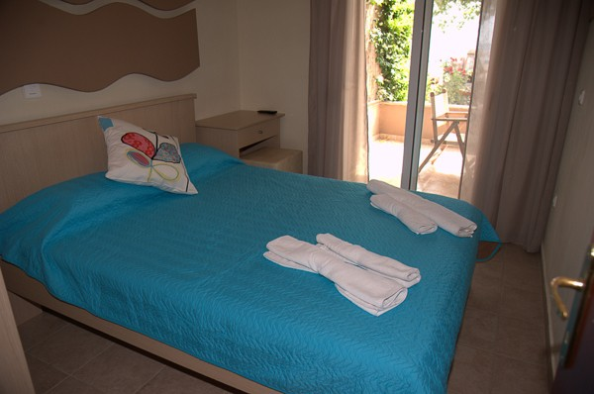**Apartament cu vedere la mare**: apartament cu 2 camere, situat la parter; acces gradina si vedere la mare

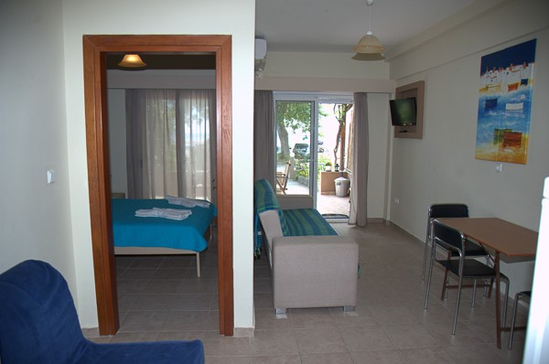

* **Apartament cu vedere la munte:** apartament cu 2 camere, situat la parter; camera cu vedere la munte

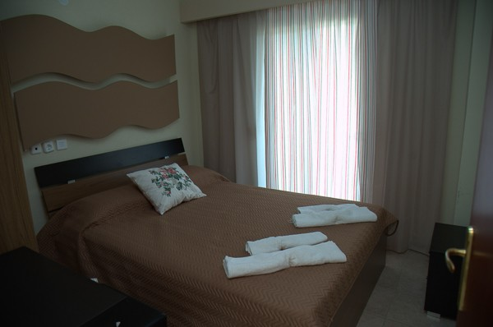

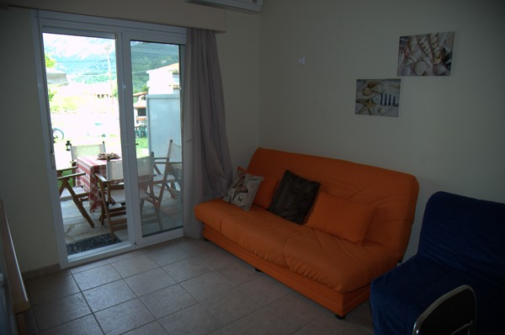

* **Camera dubla cu vedere la munte:** camera cu pat dublu matrimonial si vedere la munte

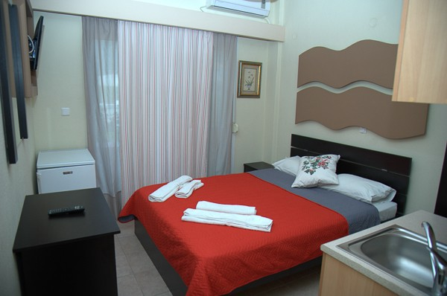

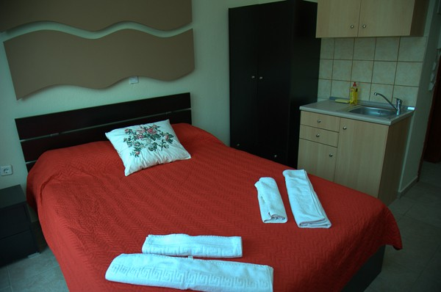

**TARIFUL INCLUDE:**

* -cazare
* -bucatarie complet utilata
* -A/C
* -TV
* -Wi-fi internet
* -uscator de par
* -balcon
* -terasa/gradina
* -BQ
* -parcare privata in fata unitatii de cazare

**TARIFUL NU INCLUDE:**

* -Asigurare medicala/storno
* -Taxa de statiune: 0.50euro/camera/noapte

-Cheltuieli personale

**ALTE DETALII:**

* - taxele de statiune se platesc la receptia hotelurilor/vilelor:
* **Hoteluri de 5 stele** - 4 euro pe noapte pe cameră
* **Hoteluri de 4 stele** - 3 euro pe noapte pe cameră
* **Hoteluri de 3 stele** - 1,50 euro pe noapte pe cameră
* **Hoteluri și apartamente de 1 / 2 stele** - 0,50 euro pe noapte pe cameră

**CAZARE:**

**Studios Giannakis:** situat în Chrysi Ammoudia, în regiunea Thassos, la 50 de metri de Golden Beach.

Studios Giannakis oferă cazare cu WiFi gratuit, grădină cu facilități de grătar și parcare privată gratuită.

Apartamentele au zonă de relaxare cu TV cu ecran plat, precum şi baie privată cu duș, uscător de păr şi articole de toaletă gratuite.

Unitățile de cazare includ bucătărie cu plită, frigider, fierbător de apă și prăjitor de pâine.

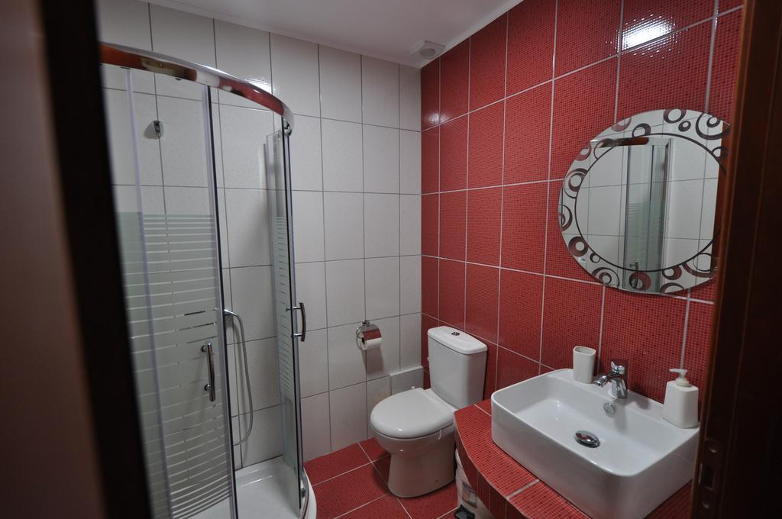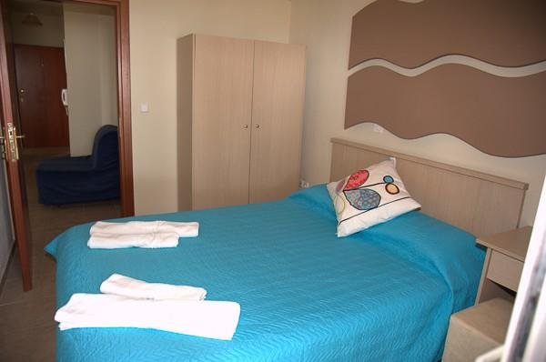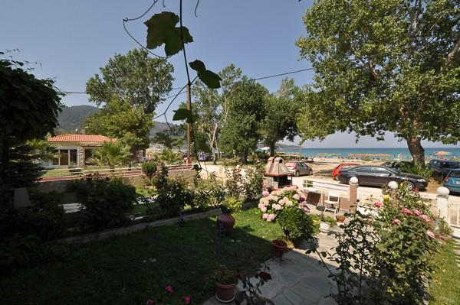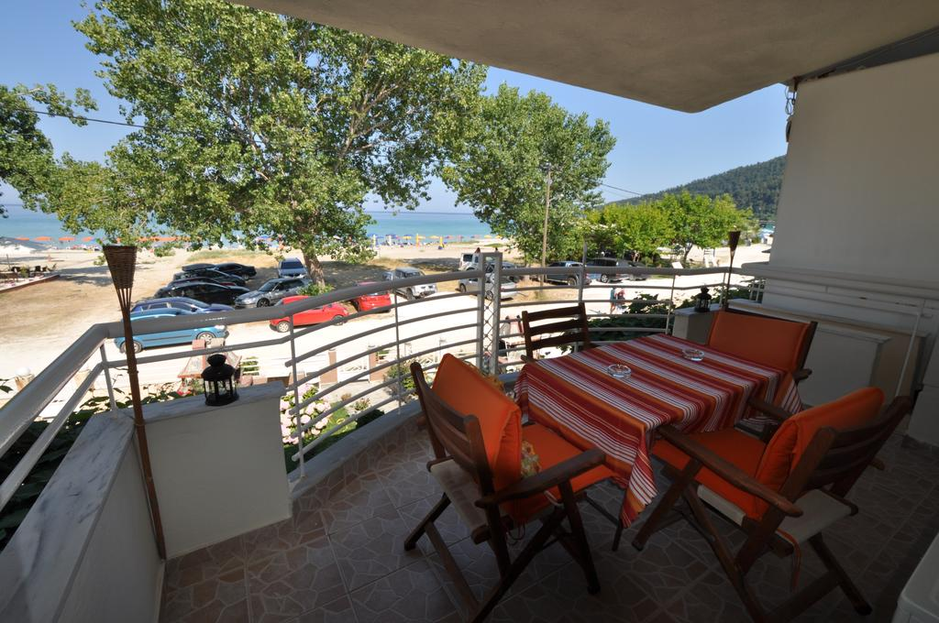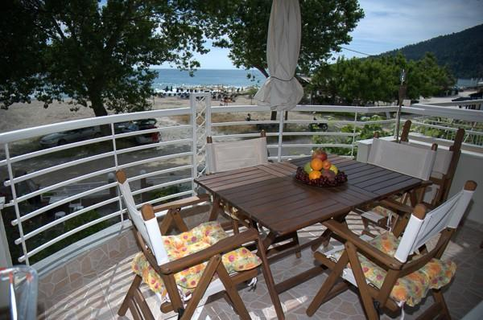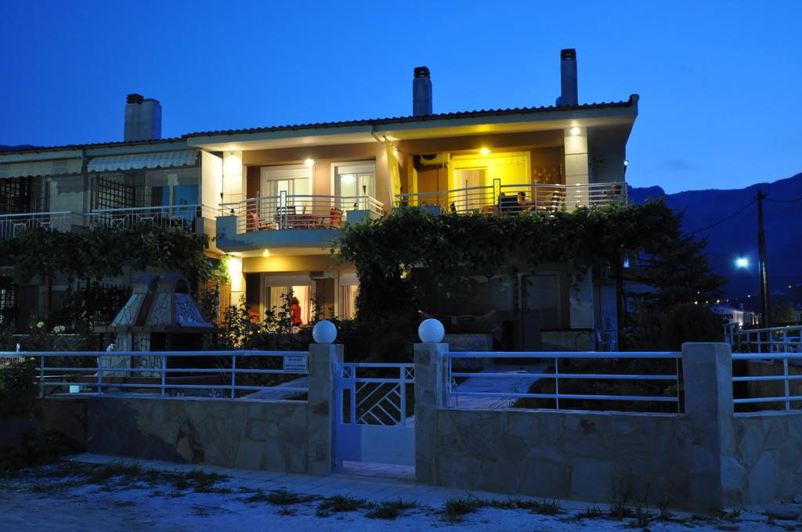**STUDIOS GIANNAKIS – SKALA POTAMIA (INSULA THASSOS)**

**Cod oferta: #als001**